ข่าวประจำวันพุธที่ 11 มกราคม พ.ศ.2560 หน้าที่ 7

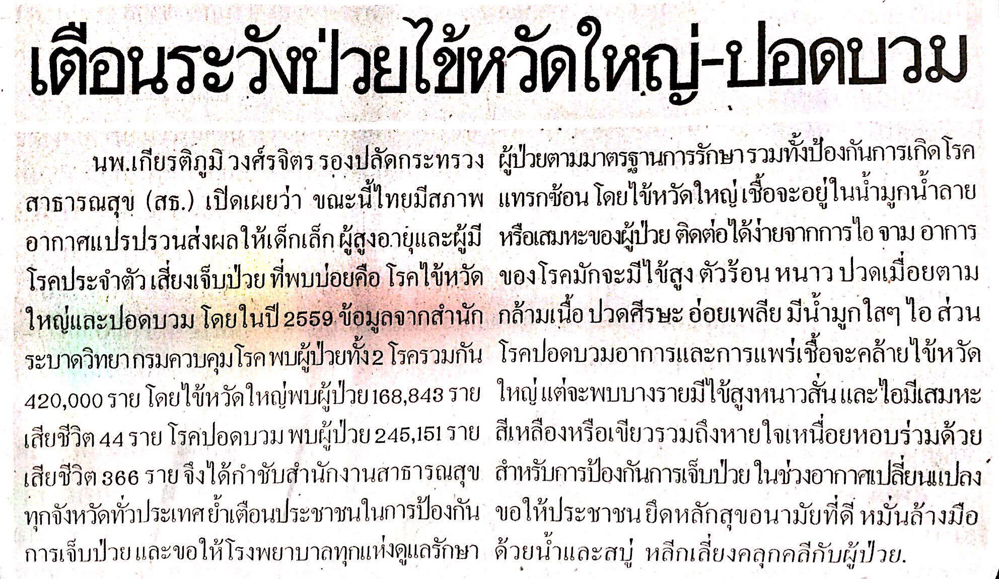

ข่าวประจำวันพุธที่ 11 มกราคม พ.ศ.2560 หน้าที่ 11
